خطوات الدعوة بالمجموعات الأجنبيه
(طريقة تجميع أسماء المجموعات بدون مشرفين وطريقة الأشتراك بهذه المجموعات و أرسال رسائل دعوية لهم.
أفتح بريد جديد في الياهو
yahoo
وضع بيانات عشوائيه عن الأسم و العنوان و السن و.............
ولكن أحتفظ بهذه البيانات لأنك ربما تحتاجها.
أذهب للصفحه الرئيسيه للياهو و أختار المجموعات Groups
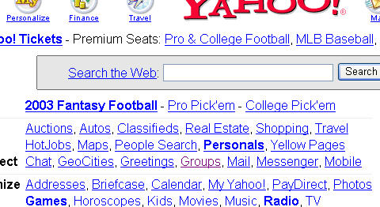
(شكل رقم 1 )
ستحصل على الشكل التالي
ولاحظ أنه مكتوب أهلا ياضيف بأعلى الصفحه على يسارك Welcome guest
لأن الياهو لم يعرفك بعد فالمطلوب أن تسجل أسمك sign in
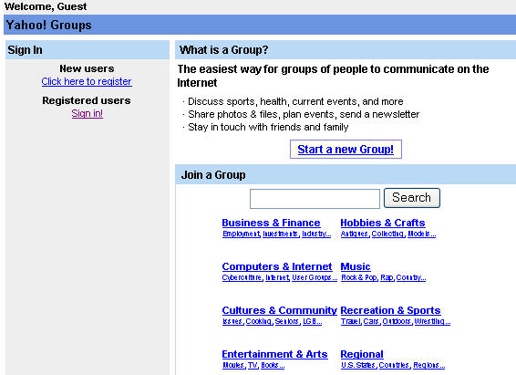
(شكل رقم 2 )
عند الضغط على طلب التسجيل sign in
يطلب منك الياهو بيانات التسجيل الخاصه بك
أسم التسجيل و كلمة السر
(شكل رقم 3 )
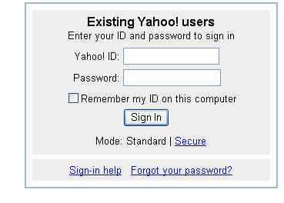
بعد أدخال بياناتك
تضغط على Sign In
أو enter بأستخدام لوحة المفاتيح.
ستحصل على شكل مماثل للشكل رقم 2
ولكن سيكون الأسم الذي سجلت به الدخول مكتوب مكان Guest
والمجموعات التي أنت مشترك بها موجوده إلى اليسار
لاحظ " أنت لم تشترك بعد بمجموعات "
هناك طريقتين للبحث عن المجموعات
الطريقة الأولى
و هي بكتابة أي كلمة في مربع البحث
مثل
music أو car أو boat
west , east ,school ,way , football, basket ,swim , science ,star , volley
, sea, ocean , moon , sun , human , animal
bird , kids , children , youth , religion, Christian , Jewish , teacher , doctors
nurse , waiter , sailors , ice , health , sport , drink , computer
race , horse , girl , woman , man ,
plane, flight, air, pollution, train, climb, bicycle , fight , law
military , policy , agriculture , story , diet , fitness , language , history
و ممكن أن تضع أسم لاعب كرة مشهور أو ممثل ديفيد بيكهام مثلا" ( David beckham)
أو غيرة
المثال الذي سأشرحة و ضعت به كلمة boat
كما في الشكل الآتي (شكل 4)
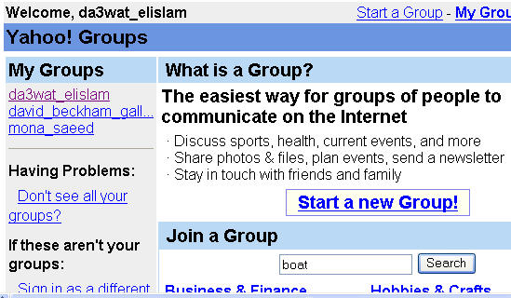
بعد ذلك قمت بالضغط على search أو ب enter بأستخدام لوحة المفاتيح
النتيجة في الشكل التالي ( شكل رقم 5 )
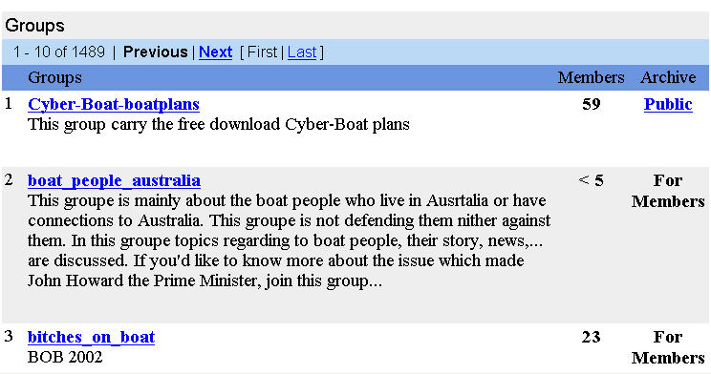
ولاحظ الآتي
عدد المجموعات التي في التعريف الخاص بها كلمة boat = 1489
وهذةه الصفحة تحتوي على المجموعات أو نتائج البحث من رقم 1 إلى 10 من 1489
وللذهاب إلى العشرة التاليين من النتائج تضغط على التالي next
و هكذا فأذا أردت أستعراض ما قبله هناك السابق previous
و إذا أردت إلى النهاية و البحث من هناك عليك ب last
و البداية من first
ولاحظ الآتي
الرقم الذي على يسار المجموعة يمثل الرقم المسلسل للمجموعة 1 إلى 1489
الرقم على يمين تحت كلمة member يبين عدد الأعضاء بالمجموعة .
وسنتجاهل المجموعات ذوات العدد أقل من مائة للتيسير
في المثال السابق
تم أختيار ( شكل رقم 6 )
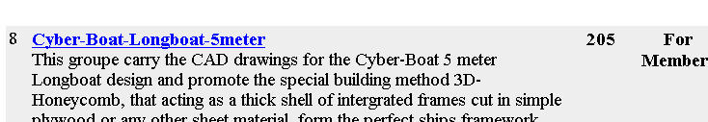
واضح أنها تحتوي على 205 عضو و هي رقم 8 في الترتيب
وعند الضغط عليها سيتم فتح الصفحة الرئيسية للمجموعة و هي
( شكل رقم 7 )
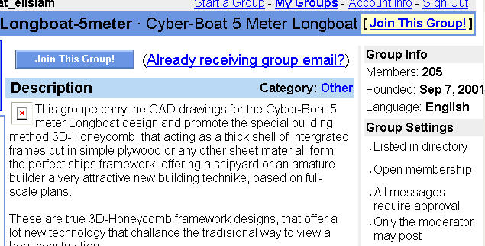
الواضح أنها لا تصلح لماذا ؟
مكتوب أن كل الرسائل تحتاج موافقة في المربع الذي على اليمين
All messages require approval
ففي هذة الحالة لا تصلح
نحن نبحث عن الثلاث جمل تحت بعض في الشكل التالي Open membership
Unmoderated
All members may post
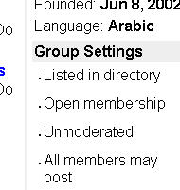
( شكل رقم 8 )
سنضغط على back للرجوع للخلف إلى صفحة النتائج شكل رقم ( شكل رقم 5 )
ثم إذا لم يكن هناك أختيار آخر بالصفحة نضغط على next
مثال وجد ت هذه المجموعة رقم 160 و بها 699 عضو
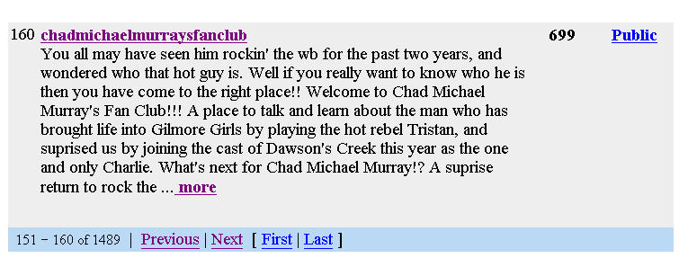
فتم الضغط على رابط العنوان فوجد انها نطابقة للشروط المطلوبة
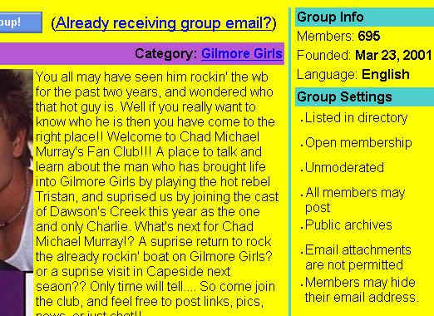
الأن نحن لا نريد الأشتراك
إن كنا نريد الأشتراك فسنضغط على Join This Group
ولكن المطلوب الآن هو تجميع العناوين لذلك سنأخذ نسخة من عنوان الصفحة كالتالي
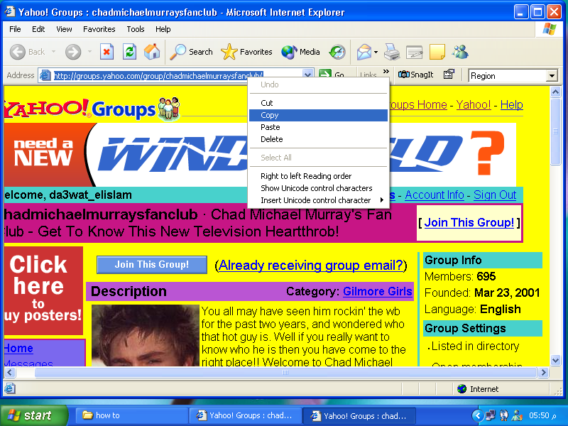
وفي ملف من النوتباد سنقوم بعمل لصق ) Paste (
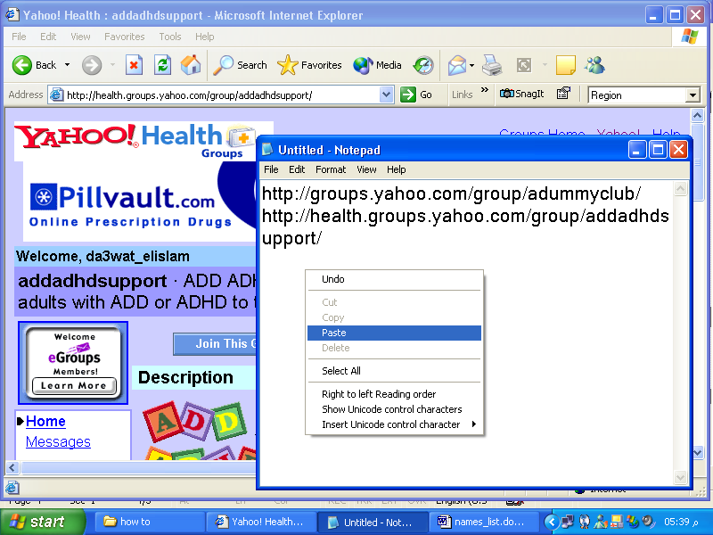و ذلك بأستخدام الزر الأيمن من الماوس
ثم نعود مرة آخرى للخلف
ونقوم بالبحث في نقس صفحة النتائج و إن أكتملت ن قوم بطلب الصفحة التالية بأستخدام Next
و هكذا .
و بعد ذلك نحفظ الملف text
الخاص ببرنامج النوتباد على جهازنا
ثم نرسل محتوياته أو نرسل الملف كاملا" مرفق لعنوان
da3wat_elislam@yahoo.com
في الجزء الثاني إن شاء الله سنشرح كيف تشترك بالمجموعات وكيف ترسل رسالة

